ANEXO N° 01-A

FORMATO DE CONTRATO MENOR DE
DE SERVICIOS Y CONSULTORÍAS

DETALLE DEL REQUERIMIENTO
Área usuaria / Área técnica estratégica | Departamento de Aprendizaje y Desarrollo (DAD) / Departamento de Comunicaciones e Imagen Institucional (DCII)
Número de Cuadro Multianual de Necesidades | 115 - Maletines - Finanzas en el Cole y mochilas porta laptops para el PEXT
Objetivo estratégico | 6.4 - Fortalecer la imagen institucional
Denominación de la Contratación | Adquisición de mochilas para el PEXT SBS
Persona de contacto del AU/ATE | Claudia Chumbiauca Cabezas
Compatibilización | No corresponde

FINALIDAD PUBLICA | La Superintendencia de Banca, Seguros y AFP realiza anualmente el Programa de Extensión SBS (PEXT) que tiene como objetivo brindar una formación especializada en finanzas, regulación y supervisión financiera a jóvenes peruanos con excelencia académica de tal forma que tengan la posibilidad de desarrollar una línea de carrera profesional en la institución.
OBJETIVO DE LA CONTRATACION | Adquisición de mochilas, que servirán para contener el material que se entrega a los alumnos del Programa de Extensión SBS.
CARACTERISTICAS DEL SERVICIO
Especificaciones
Cantidad total: 50
Medidas: Alto 46.0 cm x ancho 31.0 cm x profundidad 20 cm.
Tipo: Mochila porta-laptop
Color: Negro
Características: Material de lona codra, con 2 compartimentos.
Compartimento principal: con porta laptop interior acolchado, asegurado con elástico de 2cm. Compartimento delantero: de 36 cm de alto, con bolsillo interior doble de 23 cm de ancho, con refuerzo en los bordes y cierre vertical intermedio para bolsillo delantero adicional.
Forro interior, espaldar acolchado, bolsillos malla en los 02 laterales, asas posteriores acolchadas regulables, asa de mano superior, cintas nylon 2.5 importada, superlon 8mm y 5mm en interiores, cierre número 8 importado.
Logo SBS: Logo a un color bordado en bolsillo delantero.
Empaque: Bolsa transparente individual.

Imágenes referenciales

Vista frontal y posterior
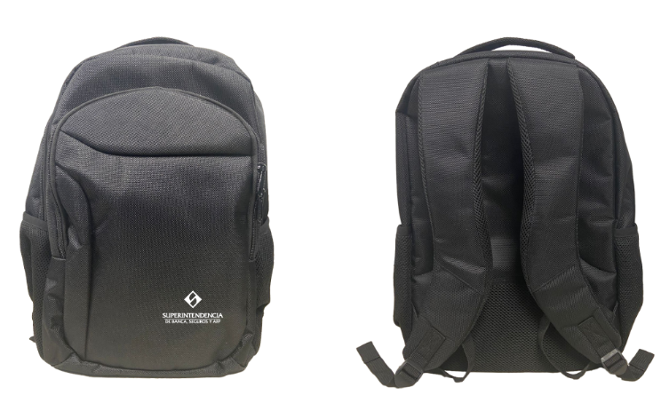

Bolsillo interior de compartimiento delantero



Logo bordado a un color (Tamaño estimado: 4.3 cm de alto por 8 cm de ancho)



MUESTRA
El contratista elaborará una muestra física del producto, que deberá incluir una prueba de bordado en el material final. Previo a ello, la SBS entregará al contratista una mochila para que sea usada de referencia en la elaboración de la muestra. La muestra entregada por el contratista debe pasar por el visto bueno de la SBS antes de la puesta en producción.

REQUISITOS DEL PROVEEDOR / PERFIL DEL CONSULTOR
Experiencia en producción de bienes similares como mochilas, morrales, cartucheras u otro artículo que requiera el logotipo bordado que se acreditará a la presentación de su oferta con la acreditación de facturación y pago de bienes similares o constancia de prestación

LUGAR Y PLAZO DE EJECUCIÓN  (expresar el plazo en días calendario | El plazo máximo para la entrega de la muestra será de cinco (05) días calendario a partir del día siguiente de la notificación de la Orden de Compra. Para este efecto el Departamento de Comunicaciones e Imagen Institucional, aprobará la muestra en un plazo máximo de cinco (05) días calendario de recepcionada la entrega.  El plazo máximo para la entrega de las mochilas será de veinte (20) días calendario a partir del día siguiente de la aprobación de la muestra final por parte del Departamento de Comunicaciones e Imagen Institucional.  El contratista deberá entregar los maletines en el almacén central de la SBS, ubicado en Calle Barcelona N° 131, San Isidro.

CONFORMIDAD (Indicar el área o áreas responsables de otorgar la conformidad del servicio y precisar el procedimiento y requisitos que debe cumplir el proveedor para el otorgamiento de la conformidad)
La conformidad de la entrega de los bienes estará a cargo por el Departamento de Comunicaciones e Imagen Institucional.

FORMA Y CONDICIONES DE PAGO
La SBS se obliga a pagar contra la entrega de las mochilas al contratista en Soles, en función a la cantidad de los bienes entregados.

RESPONSABILIDAD POR VICIOS OCULTOS (El proveedor es el responsable por la calidad ofrecida y por los vicios ocultos del servicio ofertado, de acuerdo con lo dispuesto por el literal c) del numeral 69.2 del artículo 69 de la Ley y el artículo 144 de su Reglamento)
Un (1) año, contado a partir de la conformidad otorgada por la Entidad

CLÁUSULAS ESPECIALES

- RESOLUCIÓN CONTRACTUAL
Cualquiera de las partes puede resolver el contrato, de conformidad con el numeral 68.1 del artículo 68 de la Ley N° 32069, Ley General de Contrataciones Públicas, y numeral 229.3 del artículo 229 de su Reglamento.

- ANTICORRUPCIÓN Y ANTISOBORNO
A la suscripción del contrato, EL CONTRATISTA declara y garantiza no haber ofrecido, negociado, prometido o efectuado ningún pago o entrega de cualquier beneficio o incentivo ilegal, de manera directa o indirecta, a los evaluadores del proceso de contratación o cualquier servidor de LA SUPERINTENDENCIA en relación al contrato.
Asimismo, EL CONTRATISTA se obliga a mantener una conducta proba e íntegra durante la vigencia del contrato, y después de culminado el mismo en caso existan controversias pendientes de resolver, lo que supone actuar con probidad, sin cometer actos ilícitos, directa o indirectamente.
Aunado a ello, EL CONTRATISTA se obliga a abstenerse de ofrecer, negociar, prometer o dar regalos, cortesías, invitaciones, donativos o cualquier beneficio o incentivo ilegal, directa o indirectamente, a funcionarios públicos, servidores públicos, locadores de servicios o proveedores de servicios del área usuaria, de la dependencia encargada de la contratación, actores del proceso de contratación y/o cualquier servidor de LA SUPERINTENDENCIA, con la finalidad de obtener alguna ventaja indebida o beneficio ilícito. En esa línea, se obliga a adoptar las medidas técnicas, organizativas y/o de personal necesarias para asegurar que no se practiquen los actos previamente señalados.
Adicionalmente, EL CONTRATISTA se compromete a denunciar oportunamente ante las autoridades competentes los actos de corrupción o de inconducta funcional de los cuales tuviera conocimiento durante la ejecución del contrato con LA SUPERINTENDENCIA.
Tratándose de una persona jurídica, lo anterior se extiende a sus accionistas, participacioncitas, integrantes de los órganos de administración, apoderados, representantes legales, funcionarios, asesores o cualquier persona vinculada a la persona jurídica que representa; comprometiéndose a informarles sobre los alcances de las obligaciones asumidas en virtud del presente contrato.
Finalmente, el incumplimiento de las obligaciones establecidas en esta cláusula, durante la ejecución contractual, otorga a LA SUPERINTENDENCIA el derecho de resolver total o parcialmente el contrato. En ningún caso, dichas medidas impiden el inicio de las acciones civiles, penales y administrativas a que hubiera lugar.

- SOLUCIÓN DE CONTROVERSIAS:
Todos los conflictos que se deriven de la ejecución e interpretación de la presente contratación son resueltos mediante conciliación.

- GESTION DE RIESGOS:
Las partes realizan la gestión de riesgos de acuerdo con lo establecido en el contrato y los documentos que lo conforman, a fin de tomar decisiones informadas, aprovechando el impacto de riesgos positivos y disminuyendo la probabilidad de los riesgos negativos y su impacto durante la ejecución contractual, considerando la finalidad pública de la contratación. Los riesgos identificados se encuentran descritos en el Anexo A del presente requerimiento.

NOMBRE COMPLETO DEL RESPONSABLE DEL AREA USUARIA / AREA TÉCNICA ESTRATEGICA
DIANA MUJICA MAGUIÑA
JEFE DEL DEPARTAMENTO DE COMUNICACIONES E IMAGEN INSTITUCIONAL
FECHA: 03/10/2025

Req: DCII-052-2025

ANEXO N° 01

Formato para identificar, evaluar y asignar riesgos
1 | IDENTIFICACIÓN DE LOS RIESGOS
1 | RIESGOS EN EL PROCESO DE CONTRATACIÓN (*) |  | - Falta de proveedores  - Proveedores no especializados  - Proveedor se encuentre impedido para contratar con el estado.
1 | RIESGOS EN LA EJECUCIÓN DE LA PRESTACIÓN (**) |  | - Incumplimiento, retrasos en los plazos de ejecución
2 |  | EVALUACIÓN DE LOS RIESGOS
2 | RIESGO IDENTIFICADO |  |  | PROBABILIDAD DE OCURRENCIA |  | IMPACTO EN LA EJECUCIÓN DE LA PRESTACIÓN
2 | Falta de proveedores de la interacción con el mercado. |  |  | Baja | X | Baja
2 |  |  |  | Media |  | Media | X
2 |  |  |  | Alta |  | Alta
2 | Proveedores no especializados o dedicados directamente al rubro de la necesidad |  |  | Baja | X | Baja | X
2 |  |  |  | Media |  | Media
2 |  |  |  | Alta |  | Alta
2 | Proveedor se encuentre impedido para contratar con el estado |  |  | Baja | X | Baja | X
2 |  |  |  | Media |  | Media
2 |  |  |  | Alta |  | Alta
2 | Incumplimiento, retrasos en los plazos de ejecución |  |  | Baja |  | Baja
2 |  |  |  | Media | X | Media | X
2 |  |  |  | Alta |  | Alta
3 | ASIGNACIÓN DE LOS RIESGOS
3 | Falta de proveedores de la interacción con el mercado. |  |  | Logística
3 | Proveedores no especializados o dedicados directamente al rubro de la necesidad |  |  | Logística
3 | Proveedor se encuentre impedido para contratar con el estado |  |  | Logística
3 | Incumplimiento, retrasos en los plazos de ejecución |  |  | Contratista
(*) A identificar por parte de la SL
(**) A identificar por parte del Área usuaria

En caso de considerar necesario incluir Penalidades

